 |  |  | МОДЕЛЬ | МОЩНОСТЬ, кВт |  | РАЗМЕР ВНУТР.  БЛОКА, мм | РАЗМЕР ВНЕШН.  БЛОКА, мм | ВЕС, кг  вн/внеш | ЦЕНА  РОЗНИЦА  RUB
 |  |  |  | ХОЛОД | ТЕПЛО
ИНВЕРТОРНЫЕ СПЛИТ-СИСТЕМЫ | Серия Superiore DC Inverter Wi-Fi НОВИНКА!  Уникальный Hi-Tech дизайн / Класс энергоэффективности «A» / Антикоррозийное покрытие теплообменника Golden Fin / Режим Silence 20 dB(A) / Ионизатор / 3D-распределение потока воздуха / Работа на охлаждение и обогрев до -15 °C / Управление кондиционером по Wi-Fi из любой точки мира (IOS, Android)
 | 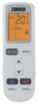  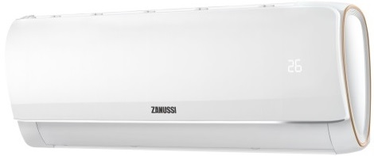 |  | ZACS/I-09 SPR/A17/N1 | 2,7 (1,5-3,2) | 2,8 (1,4-3,3) | 700x285x188 | 720×515×255 | 8,0/26,0 | 29 990
 |  |  | ZACS/I-12 SPR/A17/N1 | 3,3 (1,4-3,5) | 3,5 (1,1-3,8) | 700x285x188 | 720×515×255 | 8,5/27,5 | 32 990
 |  |  | ZACS/I-18 SPR/A17/N1 | 5,0 (1,8-5,2) | 5,1 (1,8-5,3) | 850x300x198 | 802×535×298 | 10,5/37,0 | 52 990
 |  |  | ZACS/I-24 SPR/A17/N1 | 6,7 (1,7-7,1) | 6,8 (1,4-7,1) | 970×315×235 | 802*535*298 | 14,0/38,0 | 63 990
Серия Venezia DC Inverter Wi-Fi
Класс энергоэффективности «A» / Автоматические вертикальные и горизонтальные жалюзи / Ионизатор / Дополнительная шумоизоляция / Гарантия 3 года / Режим Silence 21 dB(A) / Работа на охлаждение и обогрев до -15 °C / Управление кондиционером по Wi-Fi из любой точки мира (IOS, Android)
 | 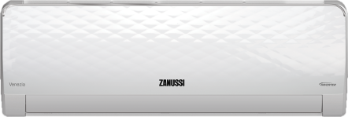 |  | ZACS/I-09 HV//N1 | 2,7 (1,5-3,2) | 2,8 (1,4-3,3) | 700x285x188 | 720×515×255 | 8,0/27,0 | 28 390
 |  |  | ZACS/I-12 HV/N1 | 3,3 (1,4-3,5) | 3,5 (1,1-3,8) | 700x285x188 | 720×515×255 | 8,5/27,0 | 31 490
Серия Elegante DC Inverter
Класс энергоэффективности «A» / Автоматические вертикальные и горизонтальные жалюзи / Функция Follow Me / Ионизатор / Дополнительная шумоизоляция / Гарантия 3 года / Режим Silence 21 dB(A) / Работа на охлаждение и обогрев до -15 °C
 | 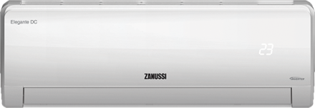 |  | ZACS/I-07 HE/A15/N1 | 2,2 (1,3-3,0) | 2,3 (1,3-3,3) | 700x285x188 | 670x520x255 | 8,0/23,0 | 21 990
 |  |  | ZACS/I-09 HE/A15/N1 | 2,7 (1,5-3,2) | 2,8 (1,4-3,3) | 700x285x188 | 720×515×255 | 8,0/26,0 | 24 490
 |  |  | ZACS/I-12 HE/A15/N1 | 3,3 (1,4-3,5) | 3,5 (1,1-3,8) | 700x285x188 | 720×515×255 | 8,5/27,5 | 27 490
 |  |  | ZACS/I-18 HE/A15/N1 | 5,0 (1,8-5,2) | 5,1 (1,8-5,3) | 850x300x198 | 802×535×298 | 10,5/37,0 | 45 490
 |  |  | ZACS/I-24 HE/A15/N1 | 6,7 (1,7-7,1) | 6,8 (1,4-7,1) | 970×315×235 | 802*535*298 | 14,0/38,0 | 55 490
ТРАДИЦИОННЫЕ СПЛИТ-СИСТЕМЫ ON-OFF | Серия Superiore Wi-Fi НОВИНКА!  Уникальный Hi-Tech дизайн / Класс энергоэффективности «A» / Антикоррозийное покрытие теплообменника Golden Fin / 3D-распределение потока воздуха / Управление кондиционером по Wi-Fi из любой точки мира (IOS, Android)
 | 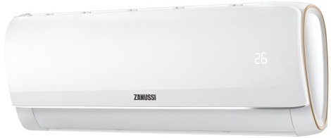 |  | ZACS-07 SPR/A17/N1 | 2,1 | 2,2 | 700x285x188 | 663x254x421 | 8,0/21,5 | 19 990
 |  |  | ZACS-09 SPR/A17/N1 | 2,7 | 2,7 | 700x285x188 | 600x490x250 | 8,5/25,0 | 20 990
 |  |  | ZACS-12 SPR/A17/N1 | 3,6 | 3,7 | 800x300x197 | 700x500x225 | 10,0/25,0 | 26 490
 |  |  | ZACS-18 SPR/A17/N1 | 5,3 | 5,5 | 970x315x235 | 802x535x298 | 11,0/38,0 | 38 490
 |  |  | ZACS-24 SPR/A17/N1 | 7,0 | 7,2 | 970x315x235 | 800x690x300 | 15,0/44,0 | 47 490
Серия Perfecto НОВИНКА!
Класс энергоэффективности «A» / Гарантия 5 лет / Защита дома от замерзания: функция обогрева +8 °C / Самодиагностика / Режим оттаивания "Defrost" / Автоматическое качание горизонтальных жалюзи / Защита от перепадов напряжения 175~264 В
 | 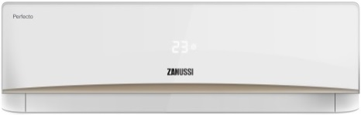  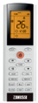 |  | ZACS-07 HPF/A17/N1 | 2,3 | 2,3 | 698×250×185 | 720x428x310 | 7,5/8,5 | 16 490
 |  |  | ZACS-09 HPF/A17/N1 | 2,6 | 2,7 | 698×250×185 | 720x428x310 | 7,5/8,5 | 17 590
 |  |  | ZACS-12 HPF/A17/N1 | 3,3 | 3,4 | 773×250×185 | 776x540x320 | 8,5/9,5 | 23 490
 |  |  | ZACS-18 HPF/A17/N1 | 4,8 | 5,0 | 849×289×210 | 848x540x320 | 11,0/13,0 | 36 490
 |  |  | ZACS-24 HPF/A17/N1 | 6,2 | 6,7 | 970×300×225 | 913x680x378 | 13,5/16,5 | 46 000
Серия Primavera
Энергоэффективность класса "А" / Детектор утечки фреона / Функция Follow Me / Система самоочистки / Авторестарт / Вывод дренажа в 2 стороны / Широкий модельный ряд до 30 000 BTU / Самодиагностика / Таймер 24 часа / Гарантия 3 года
 | 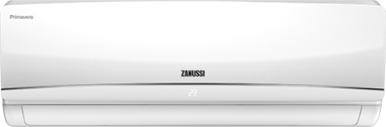  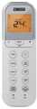 |  | ZACS-07 HP/A16/N1 | 2,0 | 2,2 | 715x250x188 | 700x550x275 | 6,9/23,7 | 15 590
 |  |  | ZACS-09 HP/A16/N1 | 2,6 | 2,8 | 715x250x188 | 700x550x275 | 6,9/26,4 | 16 590
 |  |  | ZACS-12 HP/A16/N1 | 3,5 | 3,7 | 800x275x188 | 770x555x300 | 8,0/30,0 | 22 490
 |  |  | ZACS-18 HP/A16/N1 | 5,3 | 5,6 | 940x275x205 | 770x555x300 | 10,0/36,5 | 34 490
 |  |  | ZACS-24 HP/A16/N1 | 7,0 | 7,6 | 1045x315x235 | 845x702x363 | 12,7/49,0 | 42 990
 |  |  | ZACS-30 HP/A16/N1 | 7,9 | 8,8 | 1045x315x235 | 845x702x363 | 13,1/53,3 | 56 990
Серия Paradiso
Энергоэффективность класса "А" / Функция Follow Me / Авторестарт / Самодиагностика/ Вывод дренажа в 2 стороны / Режим Silence 24 dB(A) / HD-фильтр высокой плотности / Гарантия 3 года
 | 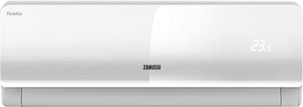 |  | ZACS-07 HPR/A17/N1 | 2,1 | 2,2 | 700x285x188 | 663x254x421 | 8,0/21,5 | 15 590
 |  |  | ZACS-09 HPR/A17/N1 | 2,7 | 2,7 | 700x285x188 | 600x490x250 | 8,5/25,0 | 16 590
 |  |  | ZACS-12 HPR/A17/N1 | 3,6 | 3,7 | 800x300x197 | 700x500x225 | 10,0/25,0 | 22 490
 |  |  | ZACS-18 HPR/A17/N1 | 5,3 | 5,5 | 970x315x235 | 802x535x298 | 11,0/38,0 | 34 490
 |  |  | ZACS-24 HPR/A17/N1 | 7,0 | 7,2 | 970x315x235 | 800x690x300 | 15,0/44,0 | 42 990

